Урок 46
Положение металлов в периодической системе химических элементов Д.И.Менделеева. Металлическая связь. Физические свойства металлов. Сплавы металлов.

I.Ознакомьтесь с материалом §40 и учебным конспектом по ссылке
https://www.sites.google.com/site/himulacom/zvonok-na-urok/9-klass---vtoroj-god-obucenia/urok-no45--46-polozenie-metallov-v-periodiceskoj-sisteme-himiceskih-elementov-d-i-mendeleeva-metalliceskaa-svaz-fiziceskie-i-himiceskie-svojstva-metallov-rad-naprazenij-metallov

На основании п.1, п.2, п.5 учебного конспекта охарактеризуйте (письменно в тетради) металлы как химические элементы по положению в ПСХЭ по плану
- Нахождение металлов в ПСХЭ
- Строение атомов металлов (число электронов на внешнем слое)
- Изменение восстановительных свойств металлов
- Возможные степени окисления (от какой до какой)
- Какие оксиды образуют (формулы и характер оксида: кислотный, основный, амфотерный)
- Нахождение в природе (в самородном виде или в виде соединений)

Для наглядности и облегчения восприятия материала в указанных пунктах перейдите по ссылкам (ссылки выделены синим цветом. При наведении на них курсором стрелка заменяется «ладошкой»)

II.Выпишите физические свойства металлов. Напоминаю, что металлы, t_{пл} которых меньше 1000⁰С, называются легкоплавкими; больше 1000⁰С−тугоплавкими.

III. Выполните №3 и №5 из блока «Задания для закрепления» учебного конспекта.

IV.В качестве проверки усвоения материала пройдите тест на платформе Дневника.ру

- В сервисе «Приложения» выбираем «Тест» и нажимаем «ладошку»

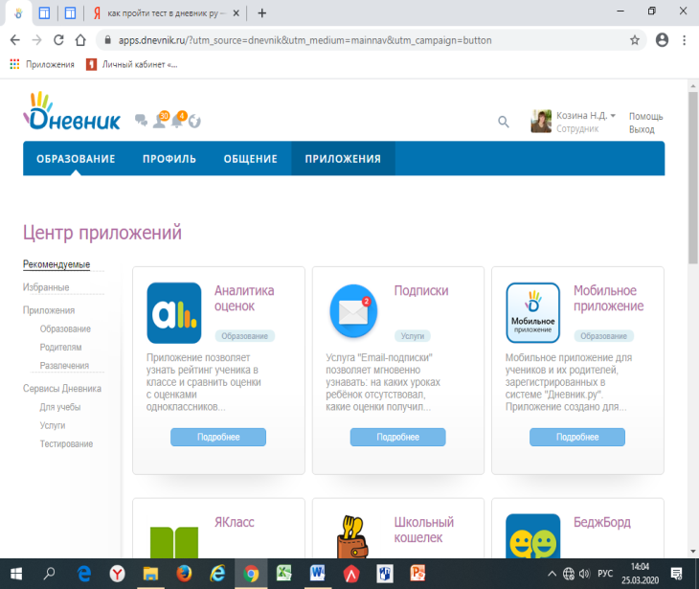 | 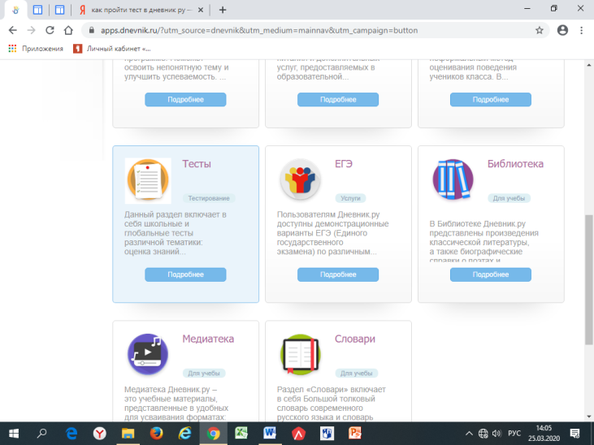

- Нажимаем «Открыть»
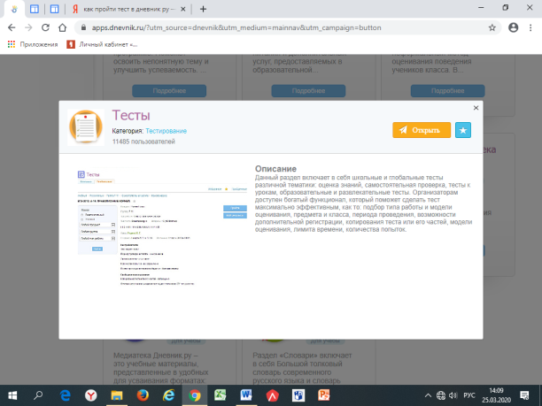

- Слева в поиске выбираем предмет Химия, потом «Найти»
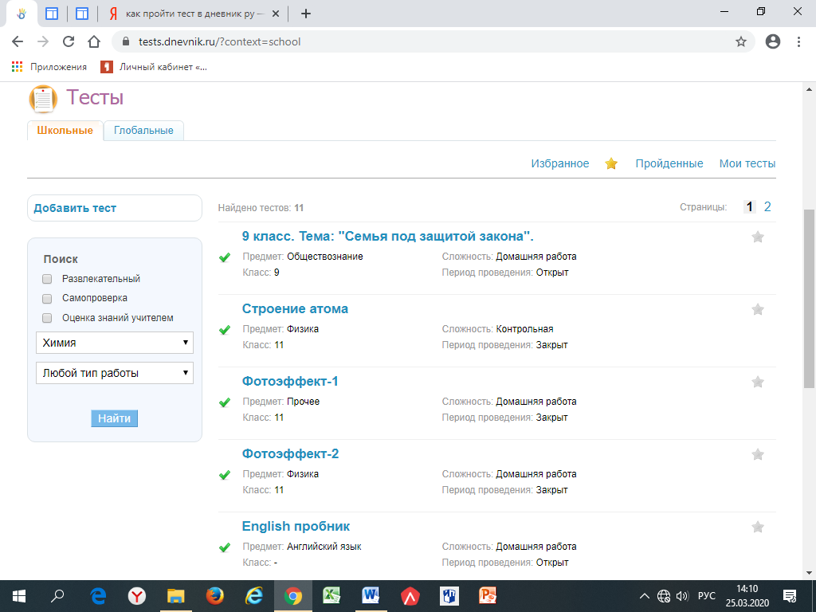

- Справа выбираем тест «Общая характеристика металлов. Вариант 1 или 2», далее «Пройти»
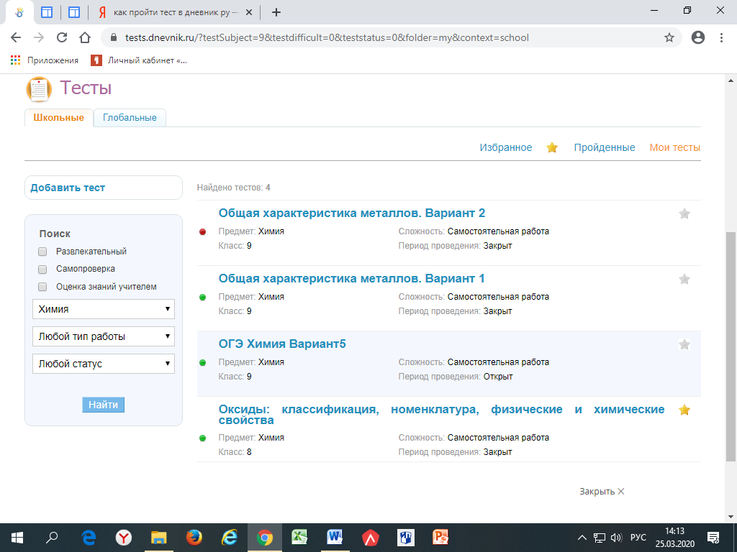

Результаты придут к учителю в виде отчета
Критерии оценки
«5»: 9-10 баллов
«4»: 7-8 баллов
«3»: 5-6 баллов
ВНИМАНИЕ!!!
Тесты проходите по вариантам, указанным в таблице ниже!!!
Учтите, что время прохождения теста ограничено (20 минут), пройти его можно только за определенный период (до следующего урока). Далее доступ к тесту будет закрыт.

